Задание на лабораторную работу №3-6

Требуется создать 3D модель видеокарты по фотографиям (рис. 1‑6). Задание можно выполнять в любом редакторе трехмерной графики (рекомендации: Blender, 3Ds Max). Результаты работы требуется представить в виде отчета c следующим содержанием:

1. Титульный лист;
2. Постановка задачи;
3. Ход работы (не обязательно описывать каждый шаг создания модели, так как их будет много. Указываем промежуточные этапы, основные шаги, инструменты, интересные моменты, проблемы, которые могли возникнуть и их решении.);
4. Результат работы (описание полученного результата, несколько скриншотов результат, хотя бы 1 рендер);
5. Вывод.

Отчет должен быть оформлен в соответствии с требованиями к оформлению программной документации (см. «Ершов, Виноградова и др. Методика и организация самостоятельной работы студентов», раздел 11, стр. 198).

Обязательные условия при создании модели:

1. Геометрия 3D модели должна быть максимально похожа на исходную видеокарту;
2. Обязательно использование материалов для покраски 3D модели;
3. Обязательно использование текстуры хотя бы на одной части 3D модели (3D модель видеокарты может состоять из нескольких отдельных 3D моделей, не обязательно все делать одной цельной моделью);
4. Обязательно использование UV развертки с текстурой хотя бы на одной части 3D модели;
5. Приложить в отчет рендеры полученной модели. Не обязательно качественные т. к. рендер может занять долгое время (рендер - это не скриншот из программы, а результат визуализации готовой модели).

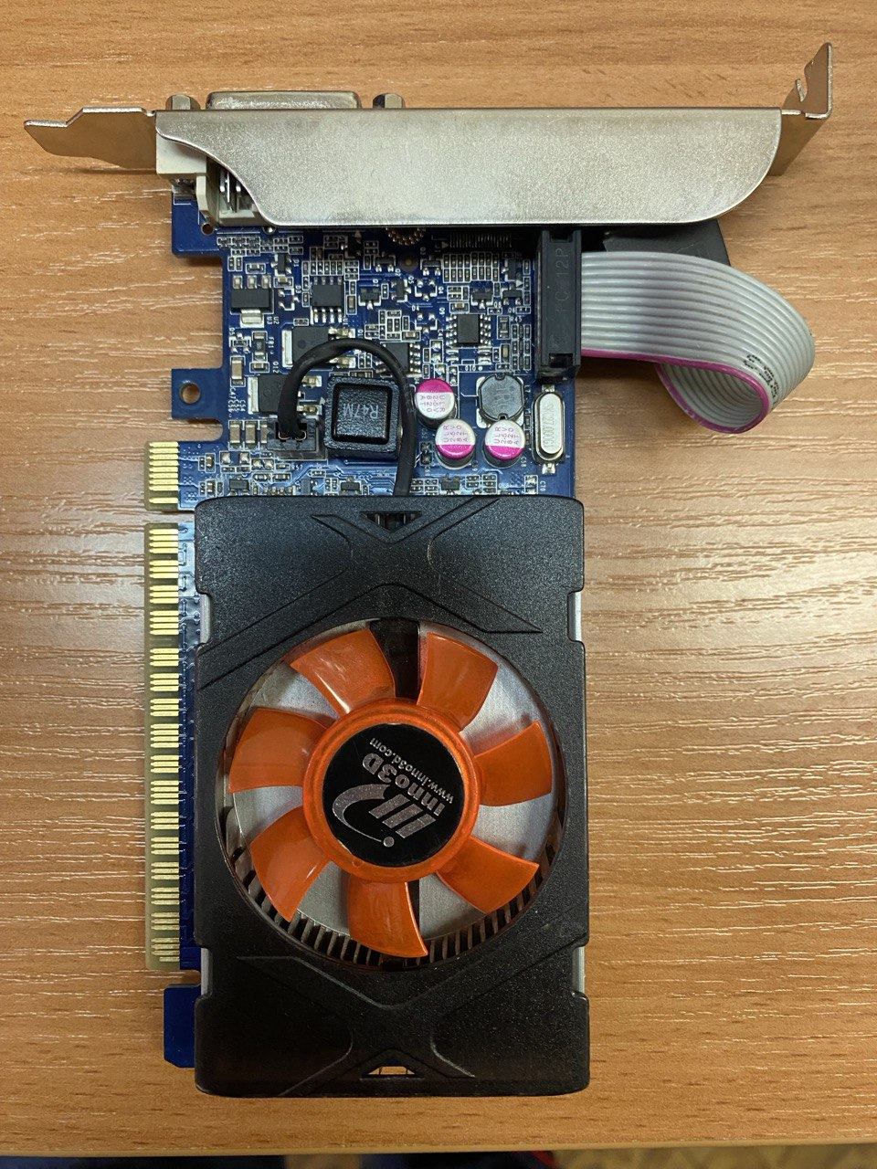

Рис. 1. Видеокарта (вид сверху)

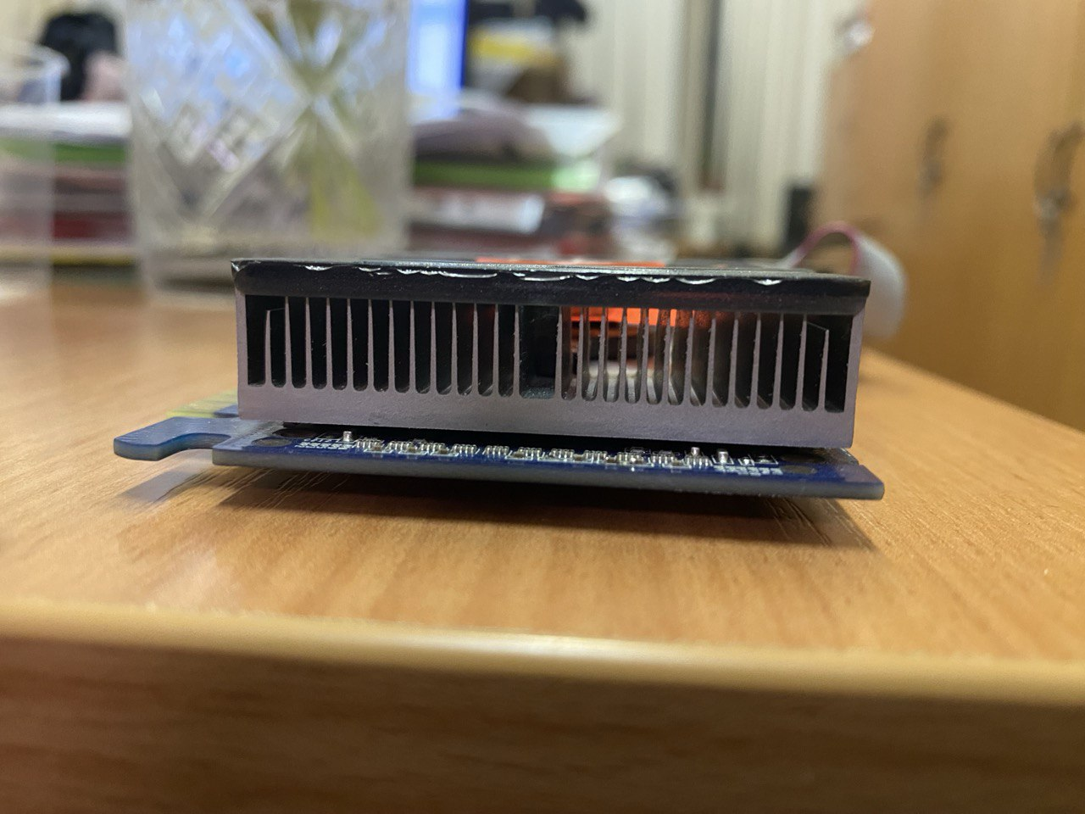

Рис. 2. Видеокарта (вид сзади)

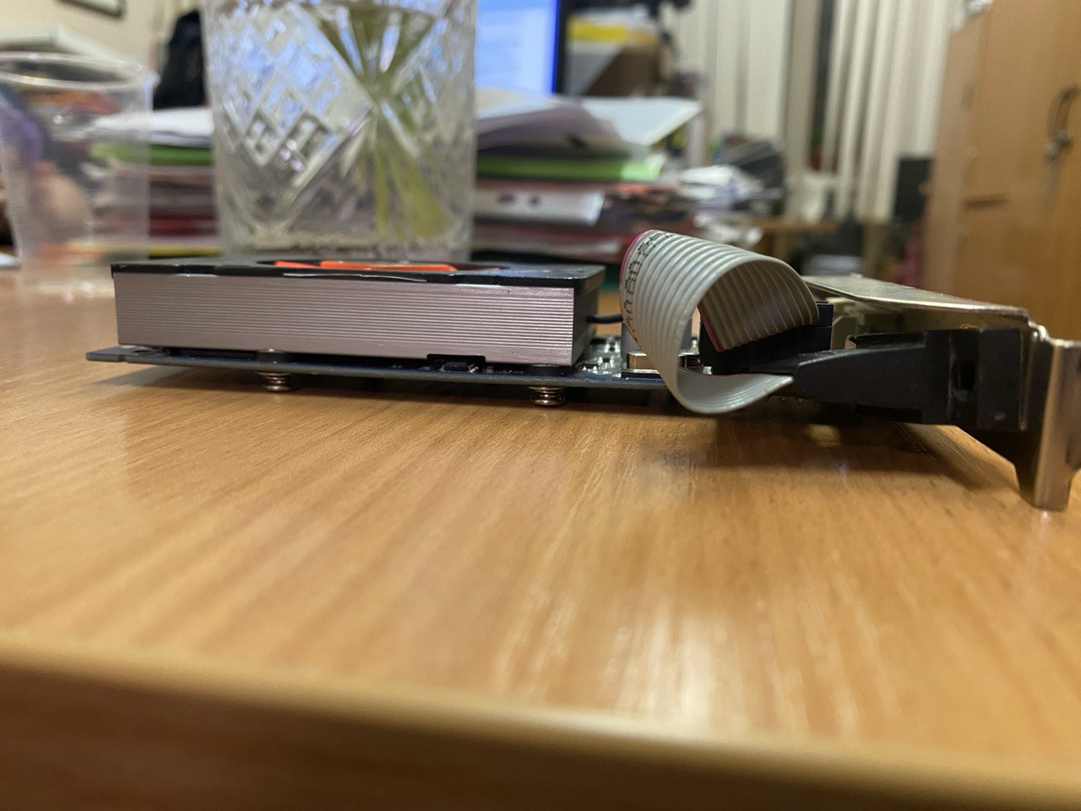

Рис. 3. Видеокарта (вид справа)

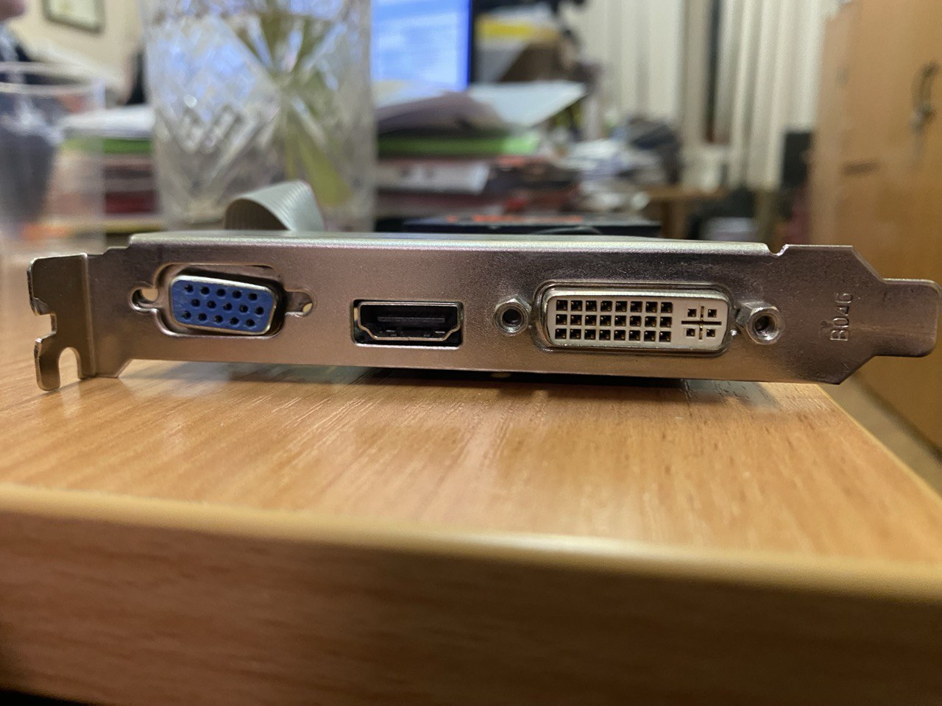

Рис. 4. Видеокарта (вид спереди)

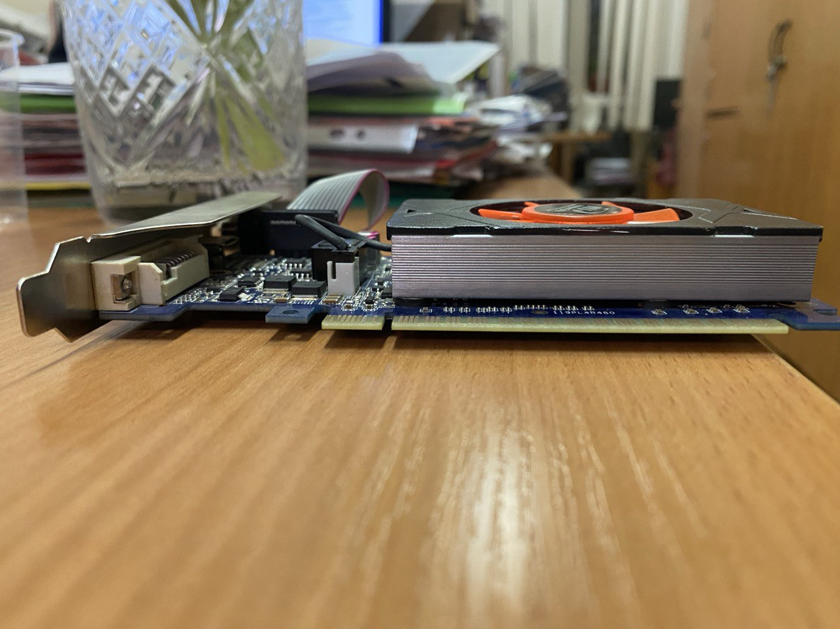

Рис. 5. Видеокарта (вид слева)

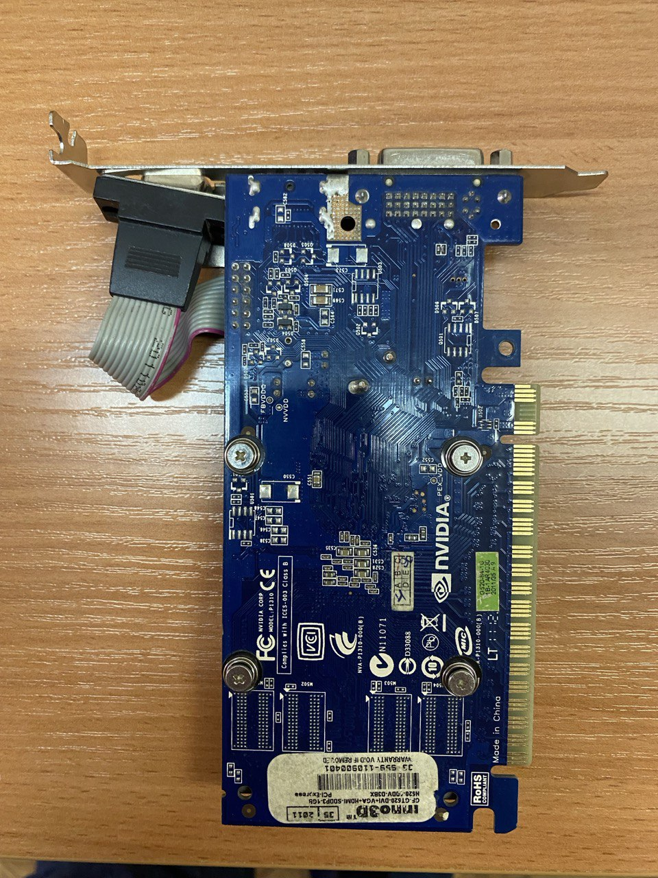

Рис. 6. Видеокарта (вид снизу)